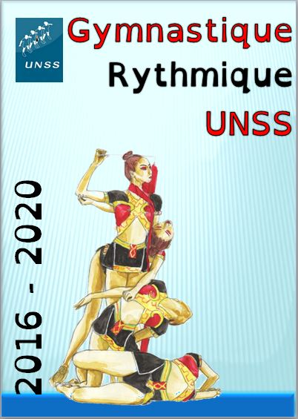

|  |
| --- |
|  |

TABLE DES MATIERES

[~~PREAMBULE~~ 3](#_Toc458617271)

[1. REGLEMENT TECHNIQUE 5](#_Toc458617272)

[101: INSTALLATIONS 5](#_Toc458617273)

[102 : JUGES de LIGNES et SORTIES 5](#_Toc458617274)

[103 : ENGINS de REMPLACEMENT 5](#_Toc458617275)

[104 : TENUE des GYMNASTES 5](#_Toc458617276)

[105 : DISCIPLINE des GYMNASTES 5](#_Toc458617277)

[106 : CALCUL de la NOTE 5](#_Toc458617278)

[107 : ECARTS TOLERES 5](#_Toc458617279)

[108 : LITIGE – RECLAMATION 5](#_Toc458617280)

[109 : REPETITION DE L’EXERCICE 6](#_Toc458617281)

[110 : LES PENALITES 6](#_Toc458617282)

[111 : NORME DES ENGINS 6](#_Toc458617283)

[2. LE JURY 8](#_Toc458617284)

[201 : ROLE DES JO COMPOSITION 9](#_Toc458617285)

[202 : ROLE DES JO EXECUTION 9](#_Toc458617286)

[203 : ROLE DU JUGE SUPERVISEUR 9](#_Toc458617287)

[(A) Le Superviseur n°1 9](#_Toc458617288)

[(A) Le Superviseur n°2 9](#_Toc458617289)

[(B) Le Superviseur n°3 10](#_Toc458617290)

[(C) Le Superviseur n°4 10](#_Toc458617291)

[(D) le superviseur n°5 10](#_Toc458617292)

[(E) LES PENALITES 11](#_Toc458617293)

[3. LA COMPOSITION 14](#_Toc458617294)

[301 : GENERALITES 14](#_Toc458617295)

[(A) MUSIQUE 14](#_Toc458617296)

[(B) Durée de l’exercice 14](#_Toc458617297)

[(C) Mise en place 14](#_Toc458617298)

[(D) Fin de l’exercice 14](#_Toc458617299)

[302 : NOTATION DE LA COMPOSITION:12 pts: 15](#_Toc458617300)

[302 : ECHANGES 18](#_Toc458617301)

[303 : LES COLLABORATIONS 18](#_Toc458617302)

[304 : MUSIQUE 19](#_Toc458617303)

[305 : RICHESSE CORPORELLE 19](#_Toc458617304)

[(A) Eléments acrobatiques 19](#_Toc458617305)

[306 : ESPACE 20](#_Toc458617306)

[307 : L’ENGIN 20](#_Toc458617307)

[(A) STATISME 20](#_Toc458617308)

[(B) ????? 20](#_Toc458617309)

[(C) ManiPULATIONS SPECIFIQUES 20](#_Toc458617310)

[(D) massues – mouvement asymetrique 21](#_Toc458617311)

[(E) Les familles a l’engin 22](#_Toc458617312)

[308 : DIFFICULTES CEE 23](#_Toc458617313)

[309 : NOTATION DE L’EXCELLENCE 23](#_Toc458617314)

[310 : DIFFICULTES EXCELLENCE 23](#_Toc458617315)

[311 : PENALISATIONS 23](#_Toc458617316)

[4. L’EXECUTION 25](#_Toc458617317)

[401 : LA TECHNIQUE CORPORELLE 25](#_Toc458617318)

[402 : LA TECHNIQUE A L’ENGIN 25](#_Toc458617319)

[(A) Fautes communes à tous les engins 25](#_Toc458617320)

[(B) Fautes techniques à la corde 26](#_Toc458617321)

[(C) Fautes techniques au cerceau 26](#_Toc458617322)

[(D) Fautes techniques au ballon 26](#_Toc458617323)

[(E) FAUTES TECHNIQUES AUX MASSUES 26](#_Toc458617324)

[(F) Fautes techniques au ruban 27](#_Toc458617325)

[403 : L’HARMONIE GENERALE 28](#_Toc458617326)

[PENALISATIONS DU J.A. HARMONIE 28](#_Toc458617327)

[5. COTATION DES DIFFICULTES 30](#_Toc458617328)

[501 : GENERALITES 30](#_Toc458617329)

[502 : LES EQUILIBRES 31](#_Toc458617330)

[503 : LES TOURS ET PIVOTS 32](#_Toc458617331)

[504 : LES SAUTS 33](#_Toc458617332)

[505 : LES ONDES ET SOUPLESSES 34](#_Toc458617333)

[6. LES FICHES DE COMPOSITION 35](#_Toc458617334)

**~~PREAMBULE~~**

~~La Commission Mixte Nationale UNSS/FFG de Gymnastique Rythmique, sous l’impulsion de nombreux enseignants motivés et de cadres fédéraux passionnés, œuvre depuis une trentaine d’années pour que cette activité, esthétique et artistique, devienne, et reste, une pratique à part entière dans le paysage sportif et artistique scolaire des Associations Sportives d’établissement.~~

~~La Gymnastique Rythmique est une discipline de précision et de perfection. « L’ensemble », appellation plus appropriée évoquant l’équipe en Gymnastique Rythmique, représente de façon très symbolique l’esprit qui anime le travail de tout enseignant animateur d’AS.~~

~~Depuis les années 1980, la discipline a fait de nombreux adeptes, principalement dans le public féminin, accueillant également quelques garçons, au niveau d’une pratique adaptée aux attentes des élèves et aux conditions de travail des enseignants d’EPS, au sein des Associations Sportives.~~

~~Les programmes qui se sont succédés ont permis la mise en place d’une pratique de développement et d’une pratique de compétition, basées sur les travaux que la Commission Mixte Nationale mène de façon régulière, soucieuse d’être représentative de la pratique de terrain.~~

~~Si le Code 2008-2012 a résolument différencié les niveaux, notamment dans la filière Excellence, le nouveau code 2012-2016 s’annonce plus lisible, tout en restant fondamentalement dans le même esprit de composition valorisée et de recherche de projet artistique. Le travail de la Commission Mixte Nationale a été animé par le souci de :~~

~~Réactualiser une activité qui a beaucoup évolué depuis 2008, notamment au niveau fédéral et sur les ensembles, tout en conservant son identité scolaire~~

~~Prendre en compte les remarques des collègues mais aussi les réactions des Jeunes Officiels pour éclaircir, préciser ou même parfois abandonner certains aspects du code~~

~~Ouvrir l’éventail des difficultés corporelles et à l’engin pour que les recherches puissent enrichir le travail en s’appuyant sur le code UNSS~~

~~Enfin, l’entraide, la coopération et l’encouragement mutuel au sein de l’équipe, l’harmonie et le contact émotionnel avec le public restent des notions plus que jamais réaffirmées dans la pratique des activités gymniques en milieu scolaire.~~

~~Il est à espérer que les Jeunes Officiels, dans la continuité de la philosophie de l’ancien code, trouvent, eux aussi, tous les éléments clarifiés d’une formation valorisée, résolument tournée vers la qualité afin de leur faciliter le jugement et de les accompagner vers une passerelle débouchant sur le monde fédéral.~~

~~Ce document, comme les précédents, est le fruit d’une étroite collaboration entre l’UNSS et la FFG au sein d’un groupe de travail composé de :~~

~~Agnès LICHTLE : FFG~~

~~Isabelle DURAND : Déléguée Technique UNSS~~

~~Cécile LAURENT, Anne JOSSERAND, Martine VITAL : Professeurs d’EPS~~

~~Avec la collaboration de la jeune Camille VITAL pour ses magnifiques illustrations~~

~~Et coordonné par la Direction Nationale de l’UNSS~~

~~Qu’elles en soient ici chaleureusement remerciées !~~

~~Françoise BARTHELEMY~~

~~Directrice Nationale Adjointe en charge de la Gymnastique Rythmique à l’UNSS~~

**Chapitre 1**

**Règlement technique**

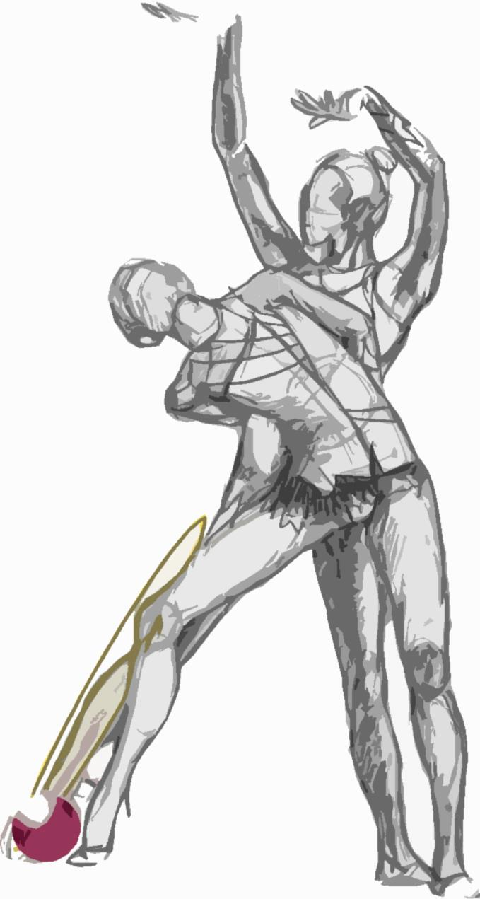

|  |  |  |  |
| --- | --- | --- | --- |
| **CMN** | Commission Mixte Nationale UNSS/FFG | **JS** | Juge Superviseur |
| **CF** | Championnat de France | **JO** | Jeune Officiel |
| **FIG** | Fédération Internationale de Gymnastique | **CEE** | Championnat par Equipe d’Etablissement |
| **DS** | Difficulté Supérieure |  |  |

REGLEMENT TECHNIQUE

101: INSTALLATIONS

Hauteur de la salle de compétition: 7 mètres minimum au-dessus de chaque praticable, libre de tout obstacle (panier de basket, câbles, etc.).

Les normes du praticable : les exercices d’ensemble sont exécutés sur une surface de 13 m x 13 m (dimensions intérieures) : moquette ou sol naturel.

102 : JUGES de LIGNES et SORTIES

Deux juges de lignes sont indispensables pour chaque exercice : placés dans 2 angles opposés du praticable, chacun d’eux est chargé de contrôler 2 côtés de celui-ci. Leurs fiches sont transmises au J.S 5.

103 : ENGINS de REMPLACEMENT

La mise en place d’engins de remplacement autour du praticable est autorisée. Ces engins de remplacement pourront être placés sur le sol avant le commencement de l’exercice, à l’extérieur des limites du praticable.

Dans tous les cas, le nombre d’engins ainsi disposés sera de 4 au maximum, quels que soient les engins utilisés pour l’exercice. En massues, 1 paire compte pour 2 engins.

L’utilisation d’un de ces engins de remplacement par un des gymnastes au cours de l’exercice est pénalisée par les juges de ligne, sauf en cas d’engin brisé. Leurs fiches sont transmises au J.S 5.

104 : TENUE des GYMNASTES

Justaucorps avec ou sans jupette (courte c'est-à-dire juste sous les fesses), ou académiques, identiques de forme et de couleur pour toutes les gymnastes d’une même équipe. Les maillots à fines bretelles ne sont pas autorisés (5 cm de largeur au minimum). Les rajouts d’accessoires sur les tenues ne sont pas autorisés.

Le collant de jambes jusqu’aux chevilles est autorisé.

Chaussons de gymnastique, de GR ou pieds nus. Le maquillage discret est autorisé.

Pour les garçons : académiques ou tee-shirts (sans inscription et près du corps) et shorts, collants de jambes unis ou sokol. Pénalisation par J.S 2

105 : DISCIPLINE des GYMNASTES

Une équipe ne peut ni s’échauffer dans l’aire de compétition, ni se présenter sur le praticable sans avoir été appelée, ni se présenter tardivement.

Au cours de l’enchaînement les gymnastes ne peuvent communiquer entre eux par la voix. Pénalité par JO Harmonie. Leurs fiches sont transmises à J.S5

106 : CALCUL de la NOTE

Les juges notent par dixième de point. Si la notation est faite par 2 juges, on calcule la moyenne des 2 notes.

Lorsqu’un écart entre les notes est supérieur à 0.30, les 2 J.O. se réunissent pour ajuster leur note. Si le litige ne peut être résolu au cours de la réunion, le juge superviseur intervient en tant que médiateur.

Le total des points de l’équipe est calculé par addition des notes obtenues dans les différentes rubriques et éventuellement de la bonification.

BONIFICATIONS en fonction du NOMBRE de GYMNASTES de l’équipe Niveau CEE uniquement

|  |  |  |
| --- | --- | --- |
| Par le JO Collaboration | 5 gymnastes | 6 gymnastes |
| 0.10 pt | 0.20 pt |

De ce total sont déduites les pénalisations validées ou appliquées par les J.S. La note ainsi obtenue est la note finale attribuée à l’équipe.

Si la compétition se déroule sur 2 passages, tous les points sont additionnés. L’équipe championne est l’équipe ayant obtenu le plus grand nombre de points.

107 : ECARTS TOLERES

L'écart maximum autorisé est:

|  |  |
| --- | --- |
| Entre les notes des 2 J.O. | 0,30 pt |

108 : LITIGE – RECLAMATION

Pour toute question concernant les niveaux CEE et Excellence, non traitée dans le code UNSS, se renseigner auprès de la Direction Nationale UNSS, puis si besoin se référer au code FIG.

Aucune réclamation ne peut être déposée.

109 : REPETITION DE L’EXERCICE

Aucun exercice, ne peut être recommencé, sauf cas de force majeure, indépendant de l’équipe et reconnu par le jury d’appel :

* panne de sonorisation,
* hauteur non réglementaire : engin(s) brisé(s) ou restant accroché(s) au plafond.

Dans ces cas-là, l’équipe poursuit son exécution jusqu’au signal du responsable du jury.

En général, l’équipe recommence l’exercice lorsque toutes les équipes de la catégorie concernée ont réalisé leur enchaînement

110 : NORME DES ENGINS

Les engins utilisés par un groupe doivent être identiques, seule leur couleur pourra être différente ; toutes les couleurs sont autorisées. Le cerceau et les massues peuvent être couverts en totalité ou partiellement de ruban adhésif.

Les engins utilisés peuvent être contrôlés à l’entrée ou à la sortie du praticable sur demande du responsable du jury.

|  |  |  |  |
| --- | --- | --- | --- |
| **CORDE** | Poignées interdites, 2 nœuds au maximum à chaque extrémité. Tailles différentes autorisées. |  | **~~Pénalité~~** |
| **CERCEAU** | CEE : diamètre intérieur 70 à 90 cm,  poids minimum: 250 g.  *Excellence* : diamètre intérieur : 80 à 90 cm, poids minimum : 300 g. |  | ~~Utilisation d’engin(s) non-conforme(s), quel que soit le nombre~~ |
| **BALLON** | CEE : diamètre 18 à 20 cm, poids minimum: 350 g.  *Excellence* : diamètre 18 à 20 cm, poids minimum: 400 g. |
| **MASSUE** | CEE : 40 à 50 cm, poids minimum 120 g.  *Excellence* : 40 à 50 cm, poids minimum 150 g. |  | ~~Juge Superviseur 2~~ |
| **RUBAN** | CEE : 4,50 m minimum pour le ruban.  *Excellence*: 5,00 m minimum pour le ruban. |  | **~~1,00 pt~~** |

**Chapitre 2**

**Le Jury**

LE JURY

201 : ROLE DES JO COMPOSITION

202 : ROLE DES JO EXECUTION

203 : ROLE DU JUGE SUPERVISEUR

Il observe toutes les chorégraphies mais il ne note pas. Après réception des feuilles de note des juges, il vérifie si les écarts sont réglementaires. En cas de litige (écart de notes non conforme entre les JO), il réunit les juges et se comporte en médiateur~~.~~

Il inscrit sur la feuille « J.S. » les pénalisations sèches qui lui sont propres, puis la note finale et transmet les feuilles de note au secrétariat.

Il valide les compétences des JO … oui

1. Le Superviseur n°1

***Il supervise les J.O. qui jugent : les échanges et les collaborations.***

***Il applique si nécessaire les pénalisations suivantes :***

1. Le Superviseur n°2

***Il supervise les J.O. qui jugent : la musique richesse corporelle, la richesse à l’engin~~.~~***

***Il applique si nécessaire les pénalisations suivantes :***

1. Le Superviseur n°3

***Il supervise les 2 JO Richesse corporelle (non ?)et difficultés et attribue toutes les pénalités liées aux sorties , et éléments manquants ou interdits ?***

|  |  |  |
| --- | --- | --- |
| CEE : difficulté supérieure corporelle en surnombre. | **1,00 pt à chaque fois** | |
| Difficulté interdite. | **1,00 pt à chaque fois** | |
| ~~Abus de difficultés corporelles sans manipulation (+ de 3). ???~~ | **0,50 pt** | |
| ~~Acrobatie, position initiale ou finale non autorisées (grand écart, crevette, pont, souplesse en CEE…).~~ | **~~0,50 pt~~ JO diff** |
| Acrobatie non-conforme (temps de suspension, arrêt à la verticale ou en grand écart, sans relation à l’engin …). | **0.20 pt** | |
| Elément ou série acrobatique en surnombre. | **0,20 pt** | |
| Elément ~~ou échange~~ en difficulté manquant (excellence ~~N2).~~ | **0.30 pt** | |

Qui supervise juges de lignes , chronométreurs ? JA Exécution ? Je pencherais pour le JA Exécution dans mes souvenirs, on avait parlé du Superviseur Difficultés soit S3 ?pour moi, comme ce sont des fautes liées à l’exécution, il me semble logique de le donné au JA exé Je suis d’accord pour le superviseur N°3(Agnès)

1. Le Superviseur n°4
2. le superviseur n°5

1. LES PENALITES

|  |  |  |  |  |  |
| --- | --- | --- | --- | --- | --- |
| **JS 1** |  |  | **JO COLLABORATION** | * Collaboration non autorisée : Pyramide, porter… | **0,20** |
|  |  | **JO ECHANGE** |  |  |
| **JS 2** | * Engin non conforme * Tenue non conforme * ~~Maniement insuffisant~~ | **1,00**  **0,50** | **JO RICHESSE ENGIN** |  |  |
| **JS 3** | * Accompagnement musical non conforme * Interruption brutale de la musique en fin d’exercice | **0, 50**  **0.20** | **JO MUSIQUE et RICHESSE CORPS** | * Acrobatie non autorisée * Acrobatie non conforme (verticale, suspension, pas relation à l’engin…) * ~~Acrobatie en surnombre~~ c’est plus limité ; par contre on peut noter : acrobatie répétée ? Non j’enlèverais tout * Position début ou fin, non autorisée ??? à préciser dans le code * Introduction 8 temps maximum | **0,50**  **0,20**  **0,50**  **~~0.20~~**  **0,20**  **0,20** |
| * ~~Abus de difficultés sans manipulation ( +3)~~ si il n’y a pas manip , il n’y a pas validation des critères de composition | **0,50** | **JO DIFFICULTES** | * Difficulté en surnombre en CEE * Difficulté non autorisée * Difficulté manquante en excellence | **1,00**  **1,00**  **0,30** |
| **JS 4** |  |  | **JO TECHNIQUE CORPS** |  |  |
|  |  | **JO TECHNIQUE ENGIN** |  |  |
| **JS 5** |  |  | **JO HARMONIE** | * Communication par la voix | **0,50** |
|  |  | **JUGES de LIGNES** | * Sortie engin /gymnaste * Renvoi engin par tierce personne * Substitution d’engin (sauf engin brisé) | **0,10**  **0,20**  **0,20** |
|  |  | **CHRONOMETREURS** | * Entrée, Sortie sans musique * Durée non conforme | **0,20**  **0,05/sec** |

**Quelles pénalites aux JO et au JS ? Les pénalités JO doivent elles être validées par les JS ? pour moi**

**11**

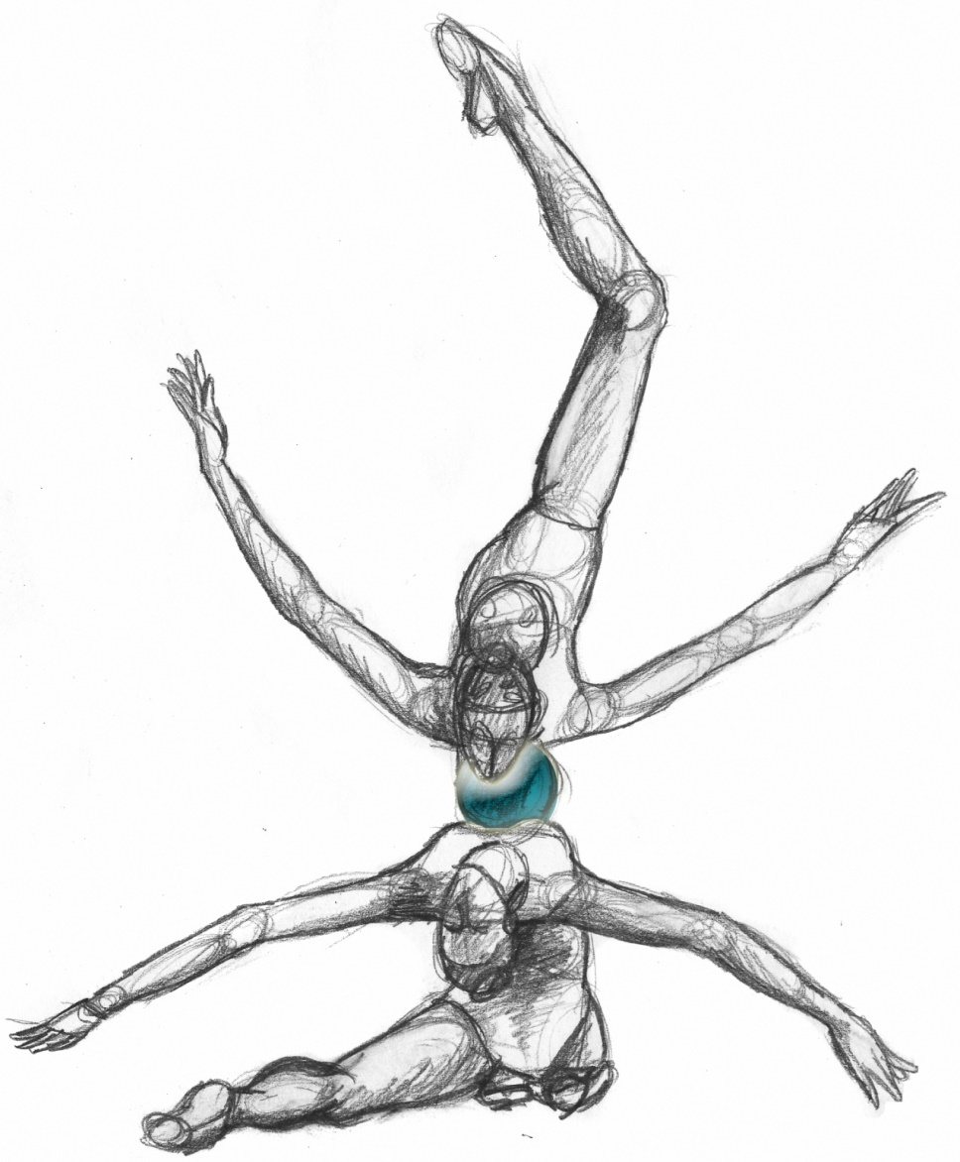

**Chapitre 3**

**La Composition**

LA COMPOSITION

301 : GENERALITES

1. MUSIQUE

Chaque équipe doit envoyer sa musique sous format numérique à l’organisateur du championnat de France. Le fichier doit porter les indications suivantes :

* Nom de l’établissement et Ville
* Catégorie et programme.

La musique doit être enregistrée seule. Elle peut être précédée d’un signal sonore mais pas du nom de l’équipe.

Tous les exercices sont obligatoirement exécutés avec un accompagnement musical, les paroles sont autorisées Si la musique est un montage, il faut une unité entre les thèmes musicaux. Un enchaînement sans accompagnement musical ne sera pas évalué.

|  |  |
| --- | --- |
| Pénalité pour accompagnement non conforme | 0,50 pt par JUGE SUPERVISEUR n°2 ou 3 |

1. Durée de l’exercice

La durée de l’exercice est de 1 mn 45 à 2 mn 15 pour les niveaux CEE et Excellence.

Le chronomètre est déclenché dès la mise en mouvement d’un ou plusieurs gymnaste(s) ou d’un ou plusieurs(s) engin(s). Il est arrêté dès l’immobilisation complète de tous les gymnastes (même en cas de perte d’engin à la fin de l’exercice).

|  |  |
| --- | --- |
| Le non-respect de la durée réglementaire est pénalisé | 0,05 pt par seconde en + ou en - par le ~~J.SUPERVISEUR n° 4 Exécution, ou 3~~ J5 |

1. Mise en place

La **mise en place** des gymnastes sur le praticable doit se faire rapidement et sans accompagnement musical.

A la fin de la **mise en place**, tous les gymnastes doivent être sur le praticable dans la formation et dans la position prévue pour le début de l’exercice.

Un **court arrêt** des gymnastes et des engins est obligatoire entre la fin de la mise en place sur le praticable et le commencement de l’exercice.

Dans la **position initiale:** les gymnastes ont chacun un engin ou, un ou plusieurs gymnastes tiennent tous les engins.

Il est interdit de commencer dans une position où **l’arrêt n’est pas autorisé** (pont, crevette, ATR…).

|  |  |
| --- | --- |
| Pénalisation | 0,50 pt par le JO richesse corporelle n°3 |

Au début une brève **introduction** musicale est admise, 8 temps maximum.

|  |  |
| --- | --- |
| Pénalisation | 0,20 pt par le ~~J.A. c~~ JO richesse corporelle JA 3 |

Les gymnastes et la musique peuvent commencer simultanément ou le mouvement initial d’un ou plusieurs gymnastes peut précéder très légèrement le début de la musique.

1. Fin de l’exercice

Gymnastes et engins doivent être immobiles lorsque la musique s’arrête.

|  |  |
| --- | --- |
|  | **Tableau exé ? OUI** |

Sur la **position finale** **:** tous les engins doivent être en contact avec 1 ou plusieurs gymns.

**En cas de sortie d’engin** en fin d’enchaînement **après** l'arrêt de la musique : pas de pénalité pour sortie d’engin.

Par contre la chute d’engin est pénalisée par le JO technique engin et ses conséquences également.

Il est interdit de terminer dans une **position** où l’arrêt n’est pas autorisé (crevette, ATR…).

|  |  |
| --- | --- |
| Pénalisation | 0,50 pt par JO Richesse corporelle superviseur 3 |

La **sortie** du praticable se fait sans musique.

302 : NOTATION DE LA COMPOSITION:12 pts:

La notation de la composition est répartie en 4 rubriques notées chacune sur 3 points:

* ÉCHANGES,
* Collaborations,
* Musique et Richesse corporelle
* Richesse à l’engin,

La note dans chaque rubrique est établie par l’addition des différents critères validés par les JO. Le critère est validé à partir du moment où les exigences sont respectées.

Une séquence peut amener une valorisation pour plusieurs des paramètres

Repreciser pour échange et r engin : possibilité de marquer 0.10 et 0.30 pt si les 2 elements sont differents

Tableaux récapitulatifs

|  |  |  |
| --- | --- | --- |
| **COLLABORATIONS** | **ECHANGES** | **RICHESSE CORPORELLE** |
| **0.10 pt par critère**   * 1ère collaboration * 2ème collaboration * 3ème collaboration * 4ème collaboration * 5ème collaboration * 6ème collaboration * 7ème collaboration * 8ème collaboration * 3 groupements différents * Une collaboration décentrée * Avec des gymns à des niveaux différents * Avec au moins un lancer | **Tout le monde tente l’échange et plus de la moitié des gymnastes doit réussir :**  **0.30 pt par critère**   * 1er échange en lancer * 2nd échange en lancer * Echange sol /sol par lancer * Echange grande distance 6m * 3 Echanges avec des formations différentes * Echange avec autre modalité que lancer * Echange avec 2 modalités différentes (Echange mixte) | **0.10 pt par critère**   * Saut * Saut * Equilibre * Equilibre * Tours et pivots * Tours et pivots * (onde et souplesse) * (onde et souplesse) * Jouer avec le tempo et utiliser la mélodie en sous- groupe |
| **0.30 pt par critère**   * La déplacer dans l’espace * Complexification: avec le nombre * Complexification: avec plusieurs * modalités * Avec lancer et perte de repères visuels (un seul gym suffit) * Avec lancer et perte de repères visuels * (au moins 2 gymns) * Avec lancer de 2 engins par le même gymn [en simultané ou en rapide * succession] | **Si 1 gymn tente et réussit le critère : 0.10 pt Si toute l’équipe tente et réussit le critère : 0.30 pt**   * Utilisation d’une spécificité à l’engin (voir tableau) * Utilisation d’une 2nde spécificité à l’engin * Echange avec lancer ou rattraper avec une autre partie du corps que la main * Échange avec rattraper au sol * Échange avec lancer ou rattraper hors du champ visuel   **Pour chaque critère** | **0.30 pt par critère**   * Passage au sol en relation avec la musique (une phrase » musicale mini) * Pas dansés 1 (une phrase musicale au mini) * Pas dansés 2 (une phrase musicale au mini) * Pas dansés 3 (une phrase musicale au mini) |
| **0.10 pt par critère sur les pas dansés**   * Changement de niveau * Jeu d’orientation * Déplacement autre que l’avant * Intégration d’un élément corporel * Intégration d’une collaboration |
| **0.10 pt par critère utilisé 1 ou 2 fois**  **0.30 pt par critère utilisé 3 fois ou +**   * Utiliser les accents ponctuels de la musique manière variée avec le corps * Utiliser les accents ponctuels de la musique manière variée avec l’engin |
| **La musique soutient le projet chorégraphique**   * 0,10 pendant une 1 partie * 0,30 tout l'enchainement |

|  |
| --- |
| **RICHESSE à l’ENGIN revoir familles et symboles** |
| **L’élément doit être réalisé par tous les gymnastes : +0.10 pt par élément** | | |
| |  |  |  |  |  |  |  | | --- | --- | --- | --- | --- | --- | --- | | **Présence d’un élément par famille** | **Familles communes à tous les engins** | * Circumduction | | | | | |  |  | * Lancer-Rattraper | | | | | |  | **Familles spécifiques aux engins** | **corde** | **cerceau** | **ballon** | **massues** | **ruban** | |  |  |  |  |  | * **X** |  | |  |  |  |  |  |  |  | |  |  |  |  |  |  |  | |  |  |  |  |  |  |  | |  |  |  |  |  |  |  | | **Présence d’un 2nd élément dans 1 à 4 familles** | | * 2ème élément d’une famille à l’engin | | | | | |  | | * 2ème élément d’une 2ème famille à l’engin | | | | | |  | | * 2ème élément d’une 3ème famille à l’engin | | | | | |  | | * 2ème élément d’une 4ème famille à l’engin | | | | | | **Variété de la manipulation** | | * Manipulations dans le plan vertical et horizontal | | | | | |  | | * Manipulation dans le plan dorsal | | | | | |  | | * Manipulation sans les mains autre que lancer | | | | | | **Si l’élément est tenté par un ou 2 gymnastes et si 1 au moins le réussit : + 0,10 pt**  **Si 3 gymnastes ou plus le tentent et 3 au moins le réussissent : +0,30 pt** | | | | | | | |  | | * Lancer hors du champ visuel pour soi | | | | | |  | | * Rattraper hors du champ visuel pour soi | | | | | |  | | * Lancer sans les mains pour soi | | | | | |  | | * Rattraper sans les mains pour soi | | | | | |  | | * Lancer avec perte de repère visuel et rattraper pour soi | | | | | |  | | * Réalisation d’une spécificité de l’engin \* | | | | | |  | | * Réalisation d’une 2ème spécificité de l’engin \* | | | | | | **Si l’élément est tenté par un gymnaste et s’il est réussi : + 0,10 pt**  **Si l’élément est tenté par 2 gymnastes et s’il est réussi : + 0,30 pt** | | | | | | | |  | | * Manipulation de 2 engins par 1 gymnaste | | | | | | | |

302 : ECHANGES

**Un échange est composé de 2 actions**

Il y a situation d’échange si tous les gymnastes tentent les 2 actions ci-contre. Les actions peuvent être différentes : je donne par rouler, je reçois par lancer, par exemple.

Un échange est comptabilisé et analysé si plus de la moitié des gymnastes au moins réussissent l’échange (3/4, 3/5 ou 4/6). Si l’échange n’est pas exécuté simultanément par les gymnastes, il doit être réalisé dans une succession rapide pour ne pas mettre les juges en difficulté

*Attention : en CEE, si par suite* ***d’une perte d’engin*** *un gymnaste ne tente pas un échange, l’échange tenté par ses partenaires est toutefois analysé ; il est validé si un seul des autres gymnastes au maximum échoue.*

**Spécificité de l'engin au cours d'un échange par LANCER**

On entend par spécificité de l'engin au cours d'un échange par lancer, l'utilisation d'un lancer qui utilise par exemple une forme, un plan ou une trajectoire différente.

**Au cours d’un même échange, seule une spécificité peut être validée à la** **fois**

|  |  |  |  |  |
| --- | --- | --- | --- | --- |
| **CORDE:** | **CERCEAU:** | **BALLON:** | **MASSUES:** | **RUBAN:** |
| * Lancer corde ouverte et tenue par un seul bout | * Lancer cerceau à oblique | * Rattraper par un rouler sur le corps | * Massue(s) à Plat | * Echappé du ruban\* |
| * Lancer avec saut en passage à travers | * Lancer en renversement | * Rattraper sur le dos des mains | * Lancer des 2 massues |  |

\*Un échappé du ruban est une manipulation avec perte de contact de l’engin, dans l’espace proche du gymnaste.

ATTENTION : les critères suivants peuvent être validés 1 fois réalisé par une gymnaste, et une fois par tous les gymnastes

|  |  |
| --- | --- |
| **Echange avec lancer ou rattraper avec une autre partie du corps que la main** | **0,10 : 1 gym**  **0,30 : tous** |
| **Échange avec rattraper au sol** | **0,10 : 1 gym**  **0,30 : tous** |
| **Échange avec lancer ou rattraper hors du champ visuel** | **0,10 : 1 gym**  **0,30 : tous** |

303 : LES COLLABORATIONS

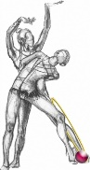Le caractère typique de l’exercice d’ensemble est la participation de chaque gymnaste au travail du groupe de façon homogène et dans un projet collectif.

La composition doit présenter des situations impliquant des relations ou collaborations entre gymnastes. La **collaboration**  est une communication privilégiée où la réussite d’une partie des gymnastes est conditionnée par la qualité et la précision du travail de ses partenaires. Il n’est pas nécessaire que tous les gymnastes y participent

**Elles peuvent se faire :**

* avec ou sans contact avec un ou des partenaires
* avec un appui passager avec ou sans contact au sol à condition qu’il n’y ait pas d’arrêt PROLONGE dans la position d’appui.
* avec ou sans contact avec un ou des engins.

**Les modalités des collaborations :**

* Corps/corps (cc) : tourner en se tenant la main, sauter au-dessus d’un partenaire au sol…
* Corps/engin (ce) : passer dans l’engin d’un partenaire, faire rouler son ballon sur le dos de l’autre...
* Engin/engin (ee) : passer mon ballon dans le cerceau de l’autre, frapper nos massues dans une séquence rythmique...

**Un échange qui n’est pas réalisé par tous les gymnastes est comptabilisé comme une collaboration engin/engin.**

|  |  |
| --- | --- |
| Les éléments tels que: former des pyramides, porter statique sans appui au sol….sont des collaborations non autorisées | 0,20 pt à chaque fois par le superviseur 1 |

304 : MUSIQUE

La musique doit soutenir le projet chorégraphique. Son style et sa structure doivent être respectés.

Il doit y avoir concordance entre la musique et le mouvement pour créer des alternances de vitesse

ou d’intensité de travail.

305 : RICHESSE CORPORELLE

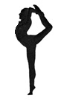Une famille est reconnue présente dans la composition à condition qu’un élément au moins soit tenté par tous les gymnastes simultanément ou successivement dans un temps rapide.

* Cet élément peut être identique ou différent, en difficulté ou non
* L’élément doit être  obligatoirement réalisé avec une manipulation de l’engin.
* l’élément doit être réussi par plus de la moitié des gymnastes (3/4,3/5, 4/6).
* On ne peut pas valider 2 fois le même élément corporel .

1. Eléments acrobatiques

|  |  |
| --- | --- |
| Absence de relation avec l’engin pendant une acrobatie | 0.20 pt par superviseur 3 |

Les éléments acrobatiques ne sont pas obligatoires.S’ils existent, ils doivent être réalisés en liaison avec un élément technique à l’engin.

Attention : Chaque acrobatie ne peut être utilisée qu’une seule fois, sauf en «série».

[Une « série » d’éléments acrobatiques, c’est l’enchaînement d’au moins 2 éléments.]

Lorsqu’il y a enchaînement de 2 ou 3 éléments acrobatiques identiques, il n’y a pas répétition.

Chaque variante est considérée comme un élément acrobatique différent. La roue à 1 main est une variante de la roue à 2 mains. Exemple : une roue sur les coudes et une roue sur 2 mains sont des éléments différents.

**~~Comment comptabiliser les éléments acrobatiques ?~~ Est-ce nécessaire puisque le nb n’est plus limité ? NON pas nécessaire**

~~Un élément acrobatique, c’est soit :~~

* ~~un même élément réalisé simultanément par tous les gymnastes ou par des sous-groupes,~~
* ~~un même élément réalisé successivement en « cascade » ou en « canon » par chacun des gymnastes ou des sous-groupes,~~
* ~~un élément acrobatique réalisé par 1 seul gymnaste ou 1 sous-groupe,~~
* ~~une « série » acrobatique,~~
* ~~des éléments différents réalisés en même temps ou en cascade rapide par tous les gymnastes.~~

|  |  |
| --- | --- |
| acrobatie  ou  élément  non-conforme | 0.20 pt  par le superviseur 3 |

**Les éléments acrobatiques autorisés sont:**

* Les roulades avant, arrière sans temps de suspension.
* La roue sur 1 ou 2 mains ou sur les avant-bras, sur la poitrine, sans temps de suspension.
* Les appuis sur 1 ou 2 mains ou sur les avant-bras sans arrêt à la verticale.
* Les appuis avec renversement partiel ou total du corps ~~en Excellence. Ils sont autorisés en CEE~~

|  |  |
| --- | --- |
| acrobatie, position initiale ou finale non autorisée | 0.50 pt par le superviseur 3 |

* Le scorpion est interdit en CEE
* ~~L’appui facial sur la poitrine ou crevette n’est pas considéré comme une acrobatie. Les jambes peuvent dépasser la verticale.~~ A enlever la crevette est dans les souplesses
* La crevette est autorisée en CEE, mais il est interdit de basculer en avant.

306 : ESPACE

Une formation est une figure géométrique que je perçois. Les gymnastes peuvent réaliser des formations tous ensemble, ou utiliser les possibilités de sous-groupes. La variation des intervalles, niveaux ou orientations des gymnastes ne constitue pas une autre formation s’il n’y a pas de modification du dessin (ex : passer du petit cercle au grand cercle).

Remarque : une formation nettement visible est comptabilisée même si un gymnaste perd son engin et ne se trouve pas sur cette formation.

Les déplacements (ou encore évolutions) permettent aux gymnastes d’aller d’une formation à une autre.

307 : L’ENGIN

1. STATISME

~~~~ L’engin est toujours en mouvement.

Mais il est toléré qu’il soit immobilisé lors d’une collaboration.

Un engin tenu est un engin bloqué à 1 ou 2 mains et/ou par le corps.

S’il est tenu de manière prolongée, c’est-à-dire pendant plus d’un élément corporel\*, il est considéré comme statique. De même s’il est posé sur le sol. Dans ces 2 cas , il n’est pas possible de valider les éléments et difficultés corporelles ainsi que les séries de pas dansés

\*Par exemple :

- 2 éléments de déplacement ou de liaison (2 pas chassés).

- L’élément préparatoire à la difficulté plus la difficulté elle-même.

- 2 difficultés successives, même de même famille (2 sauts)…

**Le ballon posé en équilibre sur la main, sans crispation ni blocage contre le poignet ou le corps, n'est pas considéré comme statique. C’est assimilé à une manipulation.**

|  |  |
| --- | --- |
| ~~Maniement insuffisant~~ | ~~0,50 pt par~~ superviseur 2 |

**~~Le maniement insuffisant de l’engin (abus de manipulation à 2 mains du ballon et du cerceau, engin bloqué …) est pénalisé.~~**

1. ?????manipulation de l’engin ?

La composition doit utiliser tous les types de maniement de l’engin ; une famille est reconnue présente dans la composition à condition :

* qu’un élément au moins soit tenté par tous les gymnastes simultanément ou successivement dans un temps rapide.
* que l‘élément soit réussi par plus de la moitié des gymnastes (3/4, 3/5, 4/6). ???

Cet élément peut être identique ou différent, en difficulté ou non.

**En cas de double engin,**. Chaque JO valide les éléments à son engin, puis les 2 JO mettent leur note ensemble. ???

ATTENTION : les critères suivants peuvent être réalisés 1 fois par un gymnaste, et une fois par tous les gymnastes

ManiPULATIONS SPECIFIQUES

|  |  |  |  |  |  |
| --- | --- | --- | --- | --- | --- |
|  | | | | 0.10 | 0.30 |
| Lancer hors du champ visuel pour soi | 0.10 | 0.30 |
| Rattraper hors du champ visuel pour soi | 0.10 | 0.30 |
| Lancer sans les mains pour soi | 0.10 | 0.30 |
| Rattraper sans les mains pour soi | 0.10 | 0.30 |
| Lancer avec perte de repère visuel et rattraper pour soi | 0.10 | 0.30 |
| Réalisation d’une spécificité de l’engin \* | 0.10 | 0.30 |
| Réalisation d’une 2ème spécificité de l’engin \* | 0.10 | 0.30 |
| Manipulation de 2 engins par 1 gymnaste (0.1) par 2 gyms (0.3) | 0.10 | 0.30 |

|  |  |  |  |  |  |
| --- | --- | --- | --- | --- | --- |
| **Spécificité des engins** | **Corde** | **Cerceau** | **Ballon** | **Massues** | **Ruban** |
| * Manivelle * 1 Double tour * Saut dans la corde pliée en 2 | * Rouler sur 2 segments * Lancer en renversement * Toupie sur la main | * Rouler sur 2 segments * Série de rebonds avec une autre partie du corps (minimum un) | * Echapper des 2 massues * Série de moulinets avec description d’un grand ½ cercle | * Echapper * Boomerang |

1. massues – mouvement asymetrique

Rappel : Un mouvement asymétrique (M.A.) est effectué avec les 2 massues tenues. Il est:

🖝 soit une combinaison de mouvements de familles différentes (petits cercles d’une massue et circumduction de l’autre bras).

🖝 soit la réalisation de mouvements de la même famille exécutés dans des plans différents.

1. 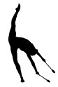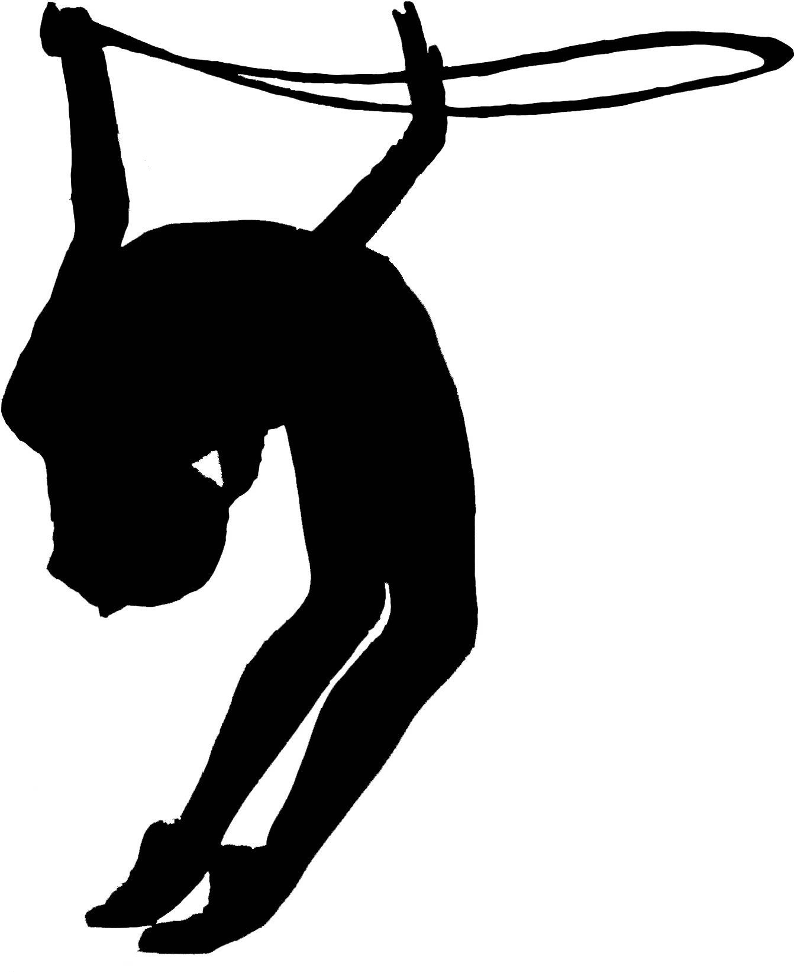Les familles a l’engin verifier et completer les symboles

|  |  |  |  |  |
| --- | --- | --- | --- | --- |
| **Corde** | cerceau3**Cerceau** | ballon**Ballon** | **Massues** | **Ruban** |
| Maniements : balancés, circumductions, mouvements en 8. | Maniements : balancés, circumductions, mouvements en 8. | Maniements: balancés, circumductions, mouvements en 8. | Maniement : élans, balancés, circumductions, mouvements en 8. | Maniement : Elans, circumductions, mouvements en 8. |
| Lancers, rattrapés. | Lancers, rattrapés. | Lancers, rattrapés. | Lancers, rattrapés. | Lancers, rattrapés.  Echappés. |
| Sauts dans la corde. | Passages à travers ou par-dessus le cerceau. | Rebonds. | Moulinets. **X** | Passage à travers ou au-dessus du ruban. |
| Sautillés. | Roulers sur le sol ou sur le corps. | Roulers sur le sol ou sur le corps. | Frappés. | Serpentins. |
| Rotations. | Rotations (autour d’un point) |  | Petits cercles. ? | Spirales. |
| Echappés de la corde (lancers à petite hauteur ou échappés d’une extrémité). | Renversements (rotations autour d’un axe). |  | Echappés. |  |
|  |  |  | Mouvements asymétriques |  |
| Remarque : il est également possible de faire des enroulés sur le bras ou une partie du corps. Ces éléments ne sont pas obligatoires. | Remarque : il est également possible de faire glisser le cerceau sur le sol. Ce travail n’est pas obligatoire. | Remarque : il est également possible de réaliser des rotations de ballon et des renversements avec ou sans mouvements circulaires des bras, le ballon en équilibre sur la main.  Ces éléments ne sont pas obligatoires. | Remarque : Il est également possible d’effectuer des mouvements de glisser et de roulement. Ces éléments ne sont pas obligatoires. |  |

|  |  |  |  |  |
| --- | --- | --- | --- | --- |
| **Spécificité des engins** | | | | |
| **Corde** | **Cerceau** | **Ballon** | **Massues** | **Ruban** |
| * Manivelle * 1 Double tour * Saut dans la corde pliée en 2 | * Rouler sur 2 segments * Lancer en renversement * Toupie sur la main | * Rouler sur 2 segments * Série de rebonds avec une autre partie du corps (minimum un) | * Echapper des 2 massues * Série de moulinets avec description d’un grand ½ cercle | * Echapper * Boomerang |

308 : DIFFICULTES CEE

L’orientation du programme CEE est de privilégier la recherche artistique.

**SUPERVISEUR 3**

* **Abus de difficultés corporelles en CEE :** **à partir de la 5ème**

**1,00 Pt par difficulté**

* **Difficulté non autorisée, même si elle n’est réalisée que par un gymnaste**

**1,00 Pt par difficulté**

* **Abus de difficultés corporelles sans manipulation**

**(+ de 3) :**

**0,50 Pt**

* **Difficulté manquante en Excellence:**

**0.30 Pt par difficulté**

**L’écart toléré entre les pénalités de 2 JA C est de 0,30 pt**

Agnes : Seuls des éléments corporels proposés dans le tableau page… sont autorisés en CEE. Les difficultés UNSS ou autres sont interdites (pénalité 1pt). Il n’y a pas de limitation du nombre , ni de la combinaison. Un minimum de 3 éléments ( de 3 familles différentes) est exigé. Pénalité ??? NON pas d’ACCord , on avait dis qu’on tolérait jusqu’à 4 diff pour varier le travail et préparer la transition avec l’excellence

**Pour préserver cette orientation, les ensembles CEE ne peuvent présenter *plus de 4 difficultés corporelles.***

Les difficultés corporelles réalisées sans manipulation ou relation avec l’engin, réalisées lors des échanges

ne sont prises en compte, que si toutes lesgymnastes les tentent

*Les difficultés FIG non décrites dans le code UNSS sont interdites.*

309 : NOTATION DE L’EXCELLENCE

Pour préserver l’orientation du programme Excellence, la référence est seulement le **code UNSS**

.

**La composition doit comporter au minimun :**

**6 difficultés UNSS issues de 3 familles différentes ?**

**Non**

310 : DIFFICULTES EXCELLENCE

La difficulté doit être tentée par tous les gymnastes. La difficulté doit être réalisée simultanément, ou successivement dans un temps rapide pour ne pas mettre les juges en difficulté.

Les difficultés peuvent être différentes pour les gymnastes. Elle est comptabilisée dès que plus de la moitié des gymnastes la réussit (3/5,4/6)

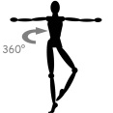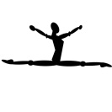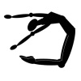

.

311 : PENALISATIONS

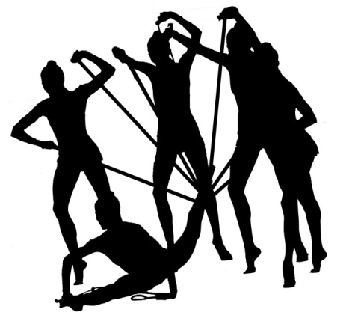

**Chapitre 4**

**L’exécution**

L’EXECUTION

401 : LA TECHNIQUE CORPORELLE

|  |  |  |
| --- | --- | --- |
| Type de fautes | Petites fautes (0.10) | Fautes graves (0.30) |
| Technique de base valable pour toutes les familles : travail fondamental. (FORFAIT MAX DE 2 PTS) | Tenue incorrecte des segments : pieds (pointes non tendues, attaque talon), jambes, bras libre, tête et tronc.  **PENALITE ATTRIBUEE quel que soit le nombre de gymnastes en faute** |  |
| Perte d’équilibre avec ou sans déplacement | Perte d’équilibre avec appui de la main au sol ou sur l’engin |
|  | Perte totale d’équilibre, chute de gymnaste : 0,50 pt. |
| Déplacements | Manque d’amplitude et de légèreté |  |
| Equilibres | Manque d’amplitude dans la forme ou forme non fixée |  |
| Tours et pivots | Manque d’amplitude dans la forme ou forme non fixée | Sautillé pendant la rotation |
| Elévation sur ½ pointe(s), insuffisante | Pivot à pied plat |
| Sauts | Manque d’élévation ou d’amplitude dans la forme , |  |
| Réception lourde. |  |
| Ondes et souplesse | Manque d’amplitude dans la forme (travail de la tête, colonne vertébrale, bassin) |  |
| Eléments pré-acrobatiques | Manque d’amplitude dans la forme  Réception lourde | Technique non autorisée (à enlever de la compo JAC) |

402 : LA TECHNIQUE A L’ENGIN

1. Fautes communes à tous les engins

|  |  |  |
| --- | --- | --- |
| **Type de fautes** | **Petites fautes (0.10 pt)** | **Fautes graves (0.30 pt)** |
| **Technique de base** | Manque d’amplitude : travail avec bras fléchis et sans étirement du corps ou altération du plan de travail ou changement de plan incorrect  **PENALITE ATTRIBUEE quelque soit le nombre de gymnastes en faute**  **(FORFAIT MAX DE 2 PTS)** |  |
| Contact involontaire de l’engin avec le corps, le sol, un autre engin. |  |
| Reprise avec arrêt de l’engin : interruption de la trajectoire ou impossibilité de réaliser l’élément suivant. |  |
|  | Statisme de l’engin |
| Trajectoire imprécise avec grand déplacement de la gymnaste pour rattraper l’engin (plus de 3 pas) |  |
| Chute avec reprise immédiate (1 ou 2 pas max) | Chute d’engin avec grand déplacement (3 pas ou plus) |

1. Fautes techniques à la corde

|  |  |  |
| --- | --- | --- |
| **Type de fautes** | **Petites fautes** | **Fautes graves** |
| **Technique de base** | Tenue incorrecte de la corde ( MAXIMUM 1 pt) |  |
| Dessin de la corde déformé, ou en tas au cours d’un élément. |
| Perte d’un bout de la corde. |
| Nœud involontaire dans la corde. |
| Enroulement involontaire autour du corps. |

1. Fautes techniques au cerceau

|  |  |  |
| --- | --- | --- |
| **Type de fautes** | **Petites fautes (0.10 pt)** | **Fautes graves (0.30pt)** |
| **Technique de base** | Tenue incorrecte du cerceau ou Vibrations du cerceau ou rotations irrégulières (MAXI 1 PT) |  |
| Reprise d’un lancer sur l’avant-bras, le bras |
| Glissement du cerceau sur l’avant-bras. |
| Roulement incorrect avec rebond |

1. Fautes techniques au ballon

|  |  |  |
| --- | --- | --- |
| **Type de fautes** | **Petites fautes (0.10 pt)** | **Fautes graves (0.30 pt)** |
| **Technique de base** | Tenue incorrecte du ballon : La main n’épouse pas la forme du ballon (ballon griffé) ou appui du ballon contre l’avant-bras (MAXI 1 PT) |  |
| Roulement incorrect avec rebond |
| Rattraper avec bruit ou bloquer fortement avec les 2 mains ou en crochetant le ballon entre la main et l’avant-bras ou le corps |

1. FAUTES TECHNIQUES AUX MASSUES

|  |  |  |
| --- | --- | --- |
| **Type de fautes** | **Petites fautes (0.10pt)** | **Fautes graves (0.30pt)** |
| **Technique de base** | Tenue incorrecte : Massues non placées dans le prolongement des bras ou tenue par le col (sauf pour la réalisation d’un élément spécifique). (MAXI 1 PT) |  |
| Poignets écartés dans les moulinets. |
| Mouvements irréguliers pendant les petits cercles |
| Manque de synchronisation entre les 2 massues |

1. Fautes techniques au ruban

|  |  |  |
| --- | --- | --- |
| **Type de fautes** | **Petites fautes (0.10 pt)** | **Fautes graves (0.30 pt)** |
| **Technique de base** | Tenue incorrecte : Baguette non tenue par l’extrémité. |  |
| Altération du dessin du ruban : Déformation « parasite » du dessin ou Spirales non rondes ou serpentins non « pointus ». Dessin non régulier (taille).(MAXI 1 PT) | Enroulement involontaire autour d’une partie du corps ou du corps avec interruption de l’exercice |
| Une partie du ruban ne participe pas au dessin. |  |
| Nœud avec altération du dessin | Nœud avec interruption prolongée de l’enchainement |
| Claquement du ruban. |  |
| Arrêt complet ou prolongé du ruban. |
| Le bout du ruban reste au sol dans un lancer |
| Reprise incorrecte d’un lancer ou d’un échapper entraînant une rupture de dessin. |

403 : L’HARMONIE GENERALE

**Remarque** : en cas de prolongement de la faute, on peut cumuler 2, voire 3 fautes de rythme (R1R1R1)

|  |  |  |
| --- | --- | --- |
| **Type de fautes** | **Petites fautes  (0.10)** | **Fautes graves (0.30)** |
| **Unité de la Composition** | Rupture ou arrêt prolongé du mouvement |  |
| Absence d’unité dans la composition : manque de fluidité dans les mouvements, manque de continuité dans les liaisons, les éléments sont juxtaposés  **SUR UNE MAJEURE PARTIE DE L’ENCHAINEMENT (Une seule pénalité**) | Fin de l’enchainement pas en accord avec la musique quel que soit le nombre de gymnastes |
| **Musique et mouvement** | Absence passagère d’harmonie entre le rythme de la musique et les mouvements sur une mesure ~~(MAXIMUM 5 pénalités~~) le rythme du mouvement que je vois ne correspond pas au rythme de la musique que j’entends | Absence totale d’harmonie entre le rythme de la musique et le caractère de la musique pendant tout l’enchainement |
| **Expression corporelle** | Absence d’expression sur une grande partie de l’enchainement (regard fixé **Mouvement segmentaire isolé**, ~~expression du visage~~) | Absence totale d’expression corporelle pendant tout l’enchainement |
| **Organisation du travail collectif** | Geste non réalisé de manière identique |  |
| Contact involontaire entre gymnastes | Collision entre 2 gymnastes |
| Manque de synchronisation entre le rythme individuel et celui de l’ensemble sur une mesure ~~(MAXIMUM 5 pénalités)~~ | Position finale : aucun gymnaste en contact avec un engin |
| **Utilisation de l’espace** | Décalage (alignement, intervalle), erreur importante de placement sur une formation. |  |
| Arrêt prolongé sur une formation (plus de 16 temps) |  |
| Imprécision ou erreur du trajet pendant un déplacement |  |

PENALISATIONS DU J.A. HARMONIE a enlever

|  |  |
| --- | --- |
| Contact au sol d’un engin en dehors du praticable | 0,10 pt à chaque fois |
| Contact au sol d’un gymnaste en dehors du praticable | 0,10 pt à chaque fois |
| Communication des gymnastes entre eux au cours d’enchaînement (voix) | 0,50 pt à chaque fois |
| Substitution d’engin (sauf en cas de bris d’engin) | 0,20 pt à chaque fois |
| Renvoi par une tierce personne | 0,20 pt à chaque fois |
| Présentation tardive de l’équipe | 0,50 pt |
| Entrée de l’équipe sur le praticable sans avoir été appelée | 0,50 pt |
| Préparation dans l’aire de compétition | 0,50 pt |

**Rappel :**

**En cas de sortie d’engin** en fin d’enchaînement **après** l'arrêt de la musique : pas de pénalité pour sortie d’engin.

Par contre la chute d’engin est pénalisée par le JO technique engin et ses conséquences également.

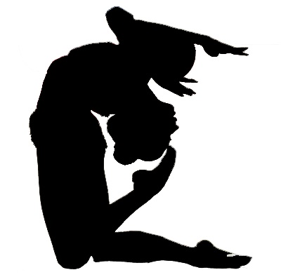

**Chapitre 5**

**Les difficultés**

COTATION DES DIFFICULTES

501 : GENERALITES

**Une difficulté corporelle n’est comptabilisée que si elle est réalisée avec une manipulation\***

**Il existe des éléments et des difficultés corporelles**

exemple : « faire rouler l’engin **puis** réaliser la difficulté **puis** récupérer l'engin » n’est pas valable.

|  |
| --- |
| **En massues**, si une massue est manipulée et l’autre statique, la difficulté peut être comptabilisée ; le gymnaste est pénalisé par le J.O. composition engin, pour statisme de la 2nde massue si celle - ci est immobile pendant plus d’un élément. |

502 : LES EQUILIBRES

Pour que l’élément ou la difficulté d’équilibre soit comptabilisée**, l’arrêt doit être nettement visible sur l’appui d’équilibre**.

|  |  |  |  |
| --- | --- | --- | --- |
| ELEMENTS CORPORELS | | DIFFICULTES | |
| **EC.1 :** Equilibre **fessier**, jambes fléchies ou tendues. | DM1DS1 (13) |  |  |
| **EC.2 : Equilibre à genou,** jambe libre fléchie, pied près du sol : en avant ou latérale. |  | **D.1 : Equilibre à genou**, cuisse proche de l’horizontale, jambe libre tendue : en avant ou latérale. |  |
| **EC.3 :** Sur un **pied à plat**, équilibre en retiré | DM6 | **D.2 : Equilibre en retiré sur ½ pointe,** cuisse proche de l’horizontale | DS6 (19) |
| **EC.4** : Sur un **pied à plat** genoux serrés. | DM4pied_plat |  |  |
| **DM5arEC.5** : Sur un **pied à plat**, jambe libre tendue devant, sur le côté ou derrière et cuisse à l’oblique basse ou proche de l’horizontal | DM5dvtDM5DS3 (15) | **D.3**: **Sur ½ pointe**, jambe libre tendue devant, sur le côté, ou derrière et cuisse à l’horizontale.  Jambe d’appui tendue |  |
| **EC.6** : Sur un **pied à plat**, jambe libre fléchie devant ou derrière, cuisse basse ou proche de l’horizontale. | DS4 (17)attitude devan | **D.4:** **Sur ½ pointe**, jambe libre fléchie devant ou derrière, et cuisse à l’horizontale (attitude). | attitude latérale |
|  |  | **D.5**: **Sur pied plat ou ½ pointe**  planche faciale,  tronc et jambe à l’horizontale |  |
|  |  | **D.6**: **Sur un pied à plat ou ½ pointe**, avec jambe libre levée et tenue pied au niveau de la tête devant, coté ou derrière. | DS5 (18)DS5bis |
| **EC.7:** Equilibre **pied à plat** avec placement du buste en dehors de la verticale : en boule. | C:\Users\Anne\Documents\Anne fichiers\AS\GRS\CMN\travail commission grs 2008 2012\fichiers de travail 2008\projet 2008 2012\DM2\DM8.jpg | **D.7** : Equilibre sur **½ pointe** avec placement du buste en dehors de la verticale : en boule. | **equilibre DS8** |
| **EC.8**: Equilibre **pied à plat** Idem EC7 avec extension arrière. | C:\Users\Anne\Documents\Anne fichiers\AS\GRS\CMN\travail commission grs 2008 2012\fichiers de travail 2008\projet 2008 2012\DM2\DM9.jpg | **D.8**: Equilibre sur **½ pointe** Idem D7 avec extension arrière. | **equilibre DS9** |
|  |  | **D.9:** Equilibre **cosaque** |  |

503 : LES TOURS ET PIVOTS

Les tours s’effectuent sur les 2 pieds, les genoux, les fesses ou le dos.

Les pivots s’effectuent sur un pied (une ½ pointe). Pour que la difficulté soit comptabilisée, **il faut que les degrés de giration exigés soient respectés.** Si le pivot est réalisé pied à plat, il est comptabilisé mais pénalisé en exécution**.**

|  |  |  |  |
| --- | --- | --- | --- |
| **ELEMENTS CORPORELS** | | **DIFFICULTES** | |
| **EC.1**: **Tour enveloppé ou détourné**. | 360° |  |  |
| **EC.2: Tour à genoux ou sur les fesses** | 360° |  |  |
| **EC.3**: **Un tour** (ou plus) **sur 2 pieds**, sur place ou en déplacement (déboulé) | 360° | **D.1**: **Série de 2 ou plus pivots** : sur 1 pied, jambe libre en retiré. (piqués tournés) | 360° + 360° |
| **EC.4: Pivot de 180**°en retiré avec jambe libre à l’horizontale. | PIVOT 3180° | **D.2**: **Pivot de 360°**ou plus en retiré avec jambe libre à l’horizontale | PIVOT 3360° |
| **EC.5: Pivot de 180**°avec jambe libre tendue, à l’oblique basse (devant, côté ou derrière). | Pivot 360 jb basse180° | **D.3**: **Pivot de 360°** avec jambe libre tendue, cuisse proche de l’horizontale (devant, côté ou derrière) | PIVOT 1360° |
| **EC.6**: **Pivot de 180°** en attitude avant ou arrière, cuisse oblique basse | 180° | **D.4**: **Pivot 360°** en attitude avant ou arrière | PIVOT 2 360° |
|  |  | **D.5**: **Pivot de 360°** avec placement du buste en dehors de l’axe vertical, en avant. | DS5 (5)360° |
|  |  | **D.6: Pivot de 360**° avec placement du buste en dehors de l’axe vertical, en arrière. | DS5 (5)360° |
|  |  | **D.7** : **Pivot cosaque** 360° | 360° |

504 : LES SAUTS

Les sauts sont caractérisés par une **élévation nettement visible** et une **forme** bien définie.

|  |  |  |  |
| --- | --- | --- | --- |
| **ELEMENTS CORPORELS** | | **DIFFICULTES** | |
| **EC.1**: **½ Volte**  Impulsion et réception1 ou 2 pieds. | DM1 (1)180° | **D.1**: **Volte**  Impulsion et réception 1 ou 2 pieds | DS1 360° |
| **EC.2**: **½ Volte**  180° avec 1 jambe en retiré. | SautDM2180° | **D.2**: **Volte**  360° avec 1 jambe en retiré. | SautDM2360° |
| **EC.3**: **Saut Groupé** |  | **D.3**: **Saut Groupé**  avec ½ volte | DS1180° |
|  |  | **D.4**: **Saut Cambré** | DS1BIS |
| **EC.4: Saut de Chat** simple ou  avec ½ tour. A completer | Saut DM5 | **D.5: Saut de Chat**  avec tour complet**.** | Saut DM5 360° |
| **EC.5**: **Saut Ciseau** avant |  |  |  |
| **EC.6**: **Fouetté avec ½ tour** du buste. | 180° | **D.6 : Fouetté**  avec ½ tour de buste et  changement de jambe. | C:\Users\Utilisateur\Documents\TRAVAIL\AS\GRS\CMN\travail commission grs 2008 2012\dessins Camille\fouetté avec changement de jambe.jpg180° |
|  |  | **D.7: Cabriole**  Avant, côté, arrière (frappé de jambes) ou avec ½ tour | cab latDM4 |
|  |  | **D.8: Cosaque simple** ou avec ½ tour | saut 2 |
| **EC.7: Sissonne**  (appel 2 pieds, réception 1 pied). | DM3 | **D.9: Saut Boucle**  Impulsion 1 ou 2 pieds. | DS3 |
|  |  | **D.10: Saut de Biche** simple ou avec½ tour | biche 180 |
|  |  | **D.11**: **Biche boucle** | biche boucle |
| **EC.8**: **Enjambé** sous l’horizontale (saut de rivière) | enjambé 120 | **D.12**: **Enjambé**  Ecart des jambes proche de l’horizontale. | DS5 |
|  |  | **D.13**: **Carpé écart** | DS1BIS |

505 : LES ONDES ET SOUPLESSES

Les ondes sont créées par le déroulement successif des articulations. Il existe des ondes du buste et des bras. Pour que la difficulté soit comptabilisée l’onde doit être totale.

Les souplesses sont des mouvements nécessitant des capacités articulaires exceptionnelles.

|  |  |  |  |
| --- | --- | --- | --- |
| **ELEMENTS CORPORELS** | | **DIFFICULTES \*** | |
| **EC.1: Onde totale du corps,** latérale ou antéropostérieure. |  |  |  |
| **EC.2: Extension** dorsale à l’horizontale à genou avec 1 jambe dégagée, avec ou sans appui de la main au sol. | DM2**C:\Users\Anne\Documents\Anne fichiers\AS\GRS\CMN\travail commission grs 2008 2012\fichiers de travail 2008\projet 2008 2012\DM3\DM3.jpg** | **D.1**: **Flexion dorsale** à l’horizontale debout ou à genou sans appui de la main. |  |
| **EC.3: Extension dorsale** en appui sur 2 pieds et une main. |  | **D.2 : Crevette** |  |
|  |  | **D.3**: Relever du **pont** (en appui sur 2 pieds et 1 main) ou Descente en pont : glisser sur le dos des mains (sans marquer l’arrêt), puis sur le dos. | C:\Users\Anne\Documents\Anne fichiers\AS\GRS\CMN\travail commission grs 2008 2012\fichiers de travail 2008\projet 2008 2012\DM3\DM4.jpgOndes Souplesses DS4 |
|  |  | **D.4**: **Grand écart** passager au sol ou Passage au sol par le grand écart, **inclinaison du tronc** sur 1 jambe et roulade latérale en restant en grand écart. | DM3bisDS3 (8) |
| **EC.4:** Couché sur le ventre : **élévation du tronc** jusqu’à la flexion dorsale avec aide (main, engin, partenaire). | C:\Users\Anne\Documents\Anne fichiers\AS\GRS\CMN\travail commission grs 2008 2012\fichiers de travail 2008\projet 2008 2012\DM3\DM6.jpg | **D.5**: Couché sur le ventre : **élévation du tronc** jusqu’à la flexion dorsale (cobra ou relevé de buste). | Cobra |
|  |  | **D.6**: **Scorpion** une ou 2 jambes |  |
| **EC.5: Descente** sur les cous-de pied buste vertical. |  | **D.7: Descente** sur les cous-de- pied avec extension dorsale**.** | OndeSouplesses DM7 |
|  |  | **D.8**: Assis sur les talons, **se lever** avec une **onde totale** du corps, passer sur la pointe des pieds. (remontée sur les cous-de-pied). | OndeSouplesses DS7 |
|  |  | **D.9**: **Tour plongé** (illusion) en appui sur 1 pied (avec ou sans : effleurer le sol avec une partie du corps). | ***DS4bis*** |
|  |  | **D.10: Penché** en appui sur un pied avec ou sans aide des mains, jambe libre proche de la verticale. | **DS7bis**DS7bis |

* **Pour que la difficulté soit comptabilisée, l’amplitude doit être importante**.

**Chapitre 6**

**Les fiches de composition**

LES FICHES DE COMPOSITION

|  |  |  |  |  |  |  |  |  |  |  |  |
| --- | --- | --- | --- | --- | --- | --- | --- | --- | --- | --- | --- |
| ***Nom du JO : Etablissement Catégorie*** | | | | | | | | | | | |
| **COLLABORATIONS : 3.00 pts max** | | | | | | | | | | | |
| **EQUIPES** | |  |  |  |  |  |  |  |  |  |  |
| 1ère collaboration | **0.10** |  |  |  |  |  |  |  |  |  |  |
| 2ème collaboration | **0.10** |  |  |  |  |  |  |  |  |  |  |
| 3ème collaboration | **0.10** |  |  |  |  |  |  |  |  |  |  |
| 4ème collaboration | **0.10** |  |  |  |  |  |  |  |  |  |  |
| 5ème collaboration | **0.10** |  |  |  |  |  |  |  |  |  |  |
| 6ème collaboration | **0.10** |  |  |  |  |  |  |  |  |  |  |
| 7ème collaboration | **0.10** |  |  |  |  |  |  |  |  |  |  |
| 8ème collaboration | **0.10** |  |  |  |  |  |  |  |  |  |  |
| 3 groupements différents | **0.10** |  |  |  |  |  |  |  |  |  |  |
| Une collaboration décentrée | **0.10** |  |  |  |  |  |  |  |  |  |  |
| Avec des gymns à des niveaux différents | **0.10** |  |  |  |  |  |  |  |  |  |  |
| Avec au moins un lancer | **0.10** |  |  |  |  |  |  |  |  |  |  |
| La déplacer dans l’espace | **0.30** |  |  |  |  |  |  |  |  |  |  |
| Complexification: avec le nombre | **0.30** |  |  |  |  |  |  |  |  |  |  |
| Complexification: avec plusieurs modalités | **0.30** |  |  |  |  |  |  |  |  |  |  |
| Avec lancer et perte de repères visuels (un seul gym suffit) | **0.30** |  |  |  |  |  |  |  |  |  |  |
| Avec lancer et perte de repères visuels  (au moins 2 gymns) | **0.30** |  |  |  |  |  |  |  |  |  |  |
| Avec lancer de 2 engins par le même gymn [**en simultané ou en rapide succession]** | **0.30** |  |  |  |  |  |  |  |  |  |  |
| **TOTAL** | **3 pts** |  |  |  |  |  |  |  |  |  |  |

**NB : En cas de chute d'engin, le critère de collaboration avec lancer ne peut pas être validé ; par exemple : si 2 gymnastes lancent, les 2 doivent rattraper pour valider le critère**

**Cas particulier au ballon, rattraper après 1 rebond passif ne permet pas de valider ce critère**

**\*quel que soit l’engin**

|  |  |  |  |  |  |  |  |  |  |  |  |  |  |  |  |  |  |  |  |  |  |
| --- | --- | --- | --- | --- | --- | --- | --- | --- | --- | --- | --- | --- | --- | --- | --- | --- | --- | --- | --- | --- | --- |
| ***Nom du JO : Etablissement Catégorie*** | | | | | | | | | | | | | | | | | | | | | |
| ***ECHANGES*** | | | | | | | | | | | | | | | | | | | | | |
| **EQUIPES** | |  | |  | |  | |  | |  | |  | |  | |  | |  | |  | |
| **Tout le monde tente l’échange et plus de la moitié des gymnastes doit réussir** | | | | | | | | | | | | | | | | | | | | | |
| **1er échange en lancer** | **0,30** |  | |  | |  | |  | |  | |  | |  | |  | |  | |  | |
| **2nd échange en lancer** | **0,30** |  | |  | |  | |  | |  | |  | |  | |  | |  | |  | |
| **Echange sol /sol par lancer** | **0,30** |  | |  | |  | |  | |  | |  | |  | |  | |  | |  | |
| **Echange grande distance 6m** | **0,30** |  | |  | |  | |  | |  | |  | |  | |  | |  | |  | |
| **3 Echanges avec des formations différentes** | **0,30** |  | |  | |  | |  | |  | |  | |  | |  | |  | |  | |
| **Echange avec autre modalité que lancer** | **0,30** |  | |  | |  | |  | |  | |  | |  | |  | |  | |  | |
| **Echange avec 2 modalités différentes (Echange mixte)** | **0,30** |  | |  | |  | |  | |  | |  | |  | |  | |  | |  | |
| **Si 1 gymn tente et réussit le critère : 0.10 pt - Si tous tentent et réussissent le critère : 0.30pt** | | | | | | | | | | | | | | | | | | | | | |
| **Utilisation d’une spécificité à l’engin (tableau ci-dessous)** | **0,10 : 1 gym**  **0,30 : tous\*** |  | |  | |  | |  | |  | |  | |  | |  | |  | |  | |
| **Utilisation d’une 2nde spécificité à l’engin** | **0,10 : 1 gym**  **0,30 : tous\*** |  | |  | |  | |  | |  | |  | |  | |  | |  | |  | |
| **Echange avec lancer ou rattraper avec une autre partie du corps que la main** | **0,10 : 1 gym**  **0,30 : tous** |  |  |  |  |  |  |  |  |  |  |  |  |  |  |  |  |  |  |  |  |
| **Échange avec rattraper au sol** | **0,10 : 1 gym**  **0,30 : tous** |  |  |  |  |  |  |  |  |  |  |  |  |  |  |  |  |  |  |  |  |
| **Échange avec lancer ou rattraper hors du champ visuel** | **0,10 : 1 gym**  **0,30 : tous** |  |  |  |  |  |  |  |  |  |  |  |  |  |  |  |  |  |  |  |  |
| **TOTAL** | **3 pts max** |  | |  | |  | |  | |  | |  | |  | |  | |  | |  | |

|  |  |  |  |  |
| --- | --- | --- | --- | --- |
| **CORDE** | **CERCEAU** | **BALLON** | **MASSUES** | **RUBAN** |
| * **Lancer corde ouverte et tenue par un seul bout** | * **Lancer cerceau à oblique** | * **Rattraper par un rouler sur le corps** | * **Massue(s) à Plat** | * **Echappé du ruban** |
| * **Lancer avec saut en passage à travers** | * **Lancer en renversement** | * **Rattraper sur le dos des mains** | * **Lancer des 2 massues** |  |

|  |  |  |  |  |  |  |  |  |  |  |  |  |
| --- | --- | --- | --- | --- | --- | --- | --- | --- | --- | --- | --- | --- |
| ***Nom du JO : Etablissement Catégorie*** | | | | | | | | | | | | |
| **MUSIQUE – RICHESSE CORPORELLE: 3.00 pts max** | | | | | | | | | | | | |
| **EQUIPES** | | |  |  |  |  |  |  |  |  |  |  |
| Saut | 0.10 |  |  |  |  |  |  |  |  |  |  |  |
| Saut | 0.10 |  |  |  |  |  |  |  |  |  |  |  |
| Equilibre | 0.10 |  |  |  |  |  |  |  |  |  |  |  |
| Equilibre | 0.10 |  |  |  |  |  |  |  |  |  |  |  |
| Tours et pivots | 0.10 |  |  |  |  |  |  |  |  |  |  |  |
| Tours et pivots | 0.10 |  |  |  |  |  |  |  |  |  |  |  |
| (onde et souplesse) | 0.10 |  |  |  |  |  |  |  |  |  |  |  |
| (onde et souplesse) | 0.10 |  |  |  |  |  |  |  |  |  |  |  |
| Jouer avec le tempo et utiliser la mélodie en sous- groupe | 0.10 |  |  |  |  |  |  |  |  |  |  |  |
| Passage au sol en relation avec la musique (une phrase » musicale mini) |  | 0.30 |  |  |  |  |  |  |  |  |  |  |
| Utiliser les accents ponctuels de manière variée avec le corps | 0.10 1 ou 2 fois | 0.30  3 fois et + |  |  |  |  |  |  |  |  |  |  |
| Utiliser les accents ponctuels de manière variée avec l’engin | 0.10 1 ou 2 fois | 0.30  3 fois et + |  |  |  |  |  |  |  |  |  |  |
| **Nombre de pas dansés** | ------------ | ------------ | ------------ | ------------ | ------------ | ------------ | ------------ | ------------ | ------------ | ------------ | ------------ | ------------ |
| Pas dansés 1 (une phrase musicale au mini) |  | 0.30 |  |  |  |  |  |  |  |  |  |  |
| Pas dansés 2 (une phrase musicale au mini) |  | 0.30 |  |  |  |  |  |  |  |  |  |  |
| Pas dansés 3 (une phrase musicale au mini) |  | 0.30 |  |  |  |  |  |  |  |  |  |  |
| **Critères sur les pas dansés** | ------------ | ------------ | ------------ | ------------ | ------------ | ------------ | ------------ | ------------ | ------------ | ------------ | ------------ | ------------ |
| * Changement de niveau | 0.10 |  |  |  |  |  |  |  |  |  |  |  |
| * Jeu d’orientation | 0.10 |  |  |  |  |  |  |  |  |  |  |  |
| * Déplacement autre que l’avant | 0.10 |  |  |  |  |  |  |  |  |  |  |  |
| * Intégration d’un élément corporel | 0.10 |  |  |  |  |  |  |  |  |  |  |  |
| * Intégration d’une collaboration | 0.10 |  |  |  |  |  |  |  |  |  |  |  |
| **La musique soutient le projet chorégraphique** | 0,10  1 partie | 0,30 tout l'encht |  |  |  |  |  |  |  |  |  |  |
| ***TOTAL*** | **3 points max** | |  |  |  |  |  |  |  |  |  |  |

|  |  |  |  |  |  |  |  |  |  |  |  |  |  |  |  |  |  |  |  |  |  |  |  |  |  |  |  |  |  |  |  |  |  |  |  |  |
| --- | --- | --- | --- | --- | --- | --- | --- | --- | --- | --- | --- | --- | --- | --- | --- | --- | --- | --- | --- | --- | --- | --- | --- | --- | --- | --- | --- | --- | --- | --- | --- | --- | --- | --- | --- | --- |
| ***Nom du JO :*** | | | | | | | | | ***établissement :*** | | | | | | |  | | |  | | |  | | | ***catégorie :*** | | | | | | |  | |  | | |
| **RICHESSE ENGIN : 3.00 pts max** | | | | | | | | | | | | | | | | | | | | | | | | | | | | | | | | | |  | | |
| **EQUIPES** | | | | | | | | | | |  | |  | |  | | |  | | |  | | |  | | |  | |  | |  | | | |  | |
| **Éléments réalisés par toutes les gymnastes** | Présence d’un élément par famille | Familles communes à tous les engins | Circumduction | | | | | 0.10 | |  |  | |  | |  | | |  | | |  | | |  | | |  | |  | |  | | | |  | |
| Lancer-Rattraper | | | | | 0.10 | |  |  | |  | |  | | |  | | |  | | |  | | |  | |  | |  | | | |  | |
| Familles spécifiques aux engins | Familles spécifiques aux engins | | | | | xxxxx | | xxxxx | xxxxx | | xxxxx | | xxxxx | | | xxxxx | | | xxxxx | | | xxxxx | | | xxxxx | | xxxxx | | xxxxx | | | | xxxxx | |
| corde | cerceau | ballon | Massues | ruban | xxxxx | | xxxxx | xxxxx | | xxxxx | | xxxxx | | | xxxxx | | | xxxxx | | | xxxxx | | | xxxxx | | xxxxx | | xxxxx | | | | xxxxx | |
|  |  |  | **X** |  | 0.10 | |  |  | |  | |  | | |  | | |  | | |  | | |  | |  | |  | | | |  | |
|  |  |  |  |  | 0.10 | |  |  | |  | |  | | |  | | |  | | |  | | |  | |  | |  | | | |  | |
|  |  |  |  |  | 0.10 | |  |  | |  | |  | | |  | | |  | | |  | | |  | |  | |  | | | |  | |
|  |  |  |  |  | 0.10 | |  |  | |  | |  | | |  | | |  | | |  | | |  | |  | |  | | | |  | |
|  |  |  |  |  | 0.10 | |  |  | |  | |  | | |  | | |  | | |  | | |  | |  | |  | | | |  | |
|  | | 2ème élément d’une famille à l’engin | | | | | 0.10 | |  |  | |  | |  | | |  | | |  | | |  | | |  | |  | |  | | | |  | |
| 2ème élément d’une 2ème famille à l’engin | | | | | 0.10 | |  |  | |  | |  | | |  | | |  | | |  | | |  | |  | |  | | | |  | |
| 2ème élément d’une 3ème famille à l’engin | | | | | 0.10 | |  |  | |  | |  | | |  | | |  | | |  | | |  | |  | |  | | | |  | |
| 2ème élément d’une 4ème famille à l’engin | | | | | 0.10 | |  |  | |  | |  | | |  | | |  | | |  | | |  | |  | |  | | | |  | |
| Manipulations dans le plan vertical et horizontal | | | | | 0.10 | |  |  | |  | |  | | |  | | |  | | |  | | |  | |  | |  | | | |  | |
| Manipulation dans le plan dorsal | | | | | 0.10 | |  |  | |  | |  | | |  | | |  | | |  | | |  | |  | |  | | | |  | |
| Manipulation sans les mains autre que lancer | | | | | 0.10 | |  |  | |  | |  | | |  | | |  | | |  | | |  | |  | |  | | | |  | |
| **+ 0,10 pt :**  **si un ou 2 gymnastes le tentent et 1 au moins le réussit.**  **+0,30 pt :**  **si 3 gymnastes ou plus le tentent et 3 au moins le réussissent.** | | | Lancer hors du champ visuel pour soi | | | | | 0.10 | | 0.30 |  |  |  |  |  | |  |  | |  |  | |  |  | |  |  |  |  |  |  | |  | |  |  |
| Rattraper hors du champ visuel pour soi | | | | | 0.10 | | 0.30 |  |  |  |  |  | |  |  | |  |  | |  |  | |  |  |  |  |  |  | |  | |  |  |
| Lancer sans les mains pour soi | | | | | 0.10 | | 0.30 |  |  |  |  |  | |  |  | |  |  | |  |  | |  |  |  |  |  |  | |  | |  |  |
| Rattraper sans les mains pour soi | | | | | 0.10 | | 0.30 |  |  |  |  |  | |  |  | |  |  | |  |  | |  |  |  |  |  |  | |  | |  |  |
| Lancer avec perte de repère visuel et rattraper pour soi | | | | | 0.10 | | 0.30 |  |  |  |  |  | |  |  | |  |  | |  |  | |  |  |  |  |  |  | |  | |  |  |
| Réalisation d’une spécificité de l’engin \* | | | | | 0.10 | | 0.30 |  |  |  |  |  | |  |  | |  |  | |  |  | |  |  |  |  |  |  | |  | |  |  |
| Réalisation d’une 2ème spécificité de l’engin \* | | | | | 0.10 | | 0.30 |  |  |  |  |  | |  |  | |  |  | |  |  | |  |  |  |  |  |  | |  | |  |  |
|  | | | Manipulation de 2 engins par 1 gymnaste (0.1) par 2 gyms (0.3) | | | | | 0.10 | | 0.30 |  |  |  |  |  | |  |  | |  |  | |  |  | |  |  |  |  |  |  | |  | |  |  |
| **TOTAL** | | | | | | | | **3 pts max** | | |  | |  | |  | | |  | | |  | | |  | | |  | |  | |  | | | |  | |

|  |  |  |  |  |  |
| --- | --- | --- | --- | --- | --- |
| **\*Spécificité des engins** | **Corde** | **Cerceau** | **Ballon** | **Massues** | **Ruban** |
| * Manivelle * 1 Double tour * Saut dans la corde pliée en 2 | * Rouler sur 2 segments * Lancer en renversement * Toupie sur la main | * Rouler sur 2 segments * Série de rebonds avec une autre partie du corps (minimum un) ??? | * Echapper des 2 massues * Série de moulinets avec description d’un grand ½ cercle | * Echapper * Boomerang |